ระบบควบคุมการเข้าออก (Access Control Systems)

ระบบ Access Control Systems (ACS) ใช้ควบคุมการเข้าและออกจากบริเวณที่กำหนดไว้ การควบคุมการเข้าออกจะสามารถเพิ่มความปลอดภัยได้ โดยจะอนุญาตให้ได้เฉพาะผู้ได้รับอนุญาตเท่านั้น อีกทั้งยังมีการบันทึกข้อมูลการเข้าออกเก็บไว้ด้วย การเลือกระบบ ACS นั้นจำเป็นต้องพิจารณาการใช้งานเป็นสำคัญและเลือกระบบซึ่งสามารถใช้งานนั้นๆ ได้ดี โดยระดับความปลอดภัยที่ใช้กันทั่วไปแบ่งเป็น

High Security ได้แก่บริเวณที่กำจัดการเข้าออก,จำนวนที่เข้าออก และก่อนเข้าในบริเวณได้ถูกตรวจสอบโดยพนักงานรักษาความปลอดภัยมาแล้วเช่น ศูนย์วิจัยหรือ เขตทหาร

Medium Security ได้แก่บริเวณที่มีทางเข้าออกหลายทางและมีผู้ใช้จำนวนมากเช่น ออฟฟิศ, สำนักงาน, โรงงาน

Low Security ได้แก่บริเวณที่ต้องการป้องกันการบุกลุกล้ำหรือการเข้าไปลักทรัพย์ภายนอก

ผู้ใช้ ACS จะต้องมีระเบียบวินัย ต้องใช้เฉพาะบุคคลที่ได้รับการอนุมัติ ไม่ส่ง การ์ด,โค๊ด ให้บุคคลอื่นเพราะความไว้ใจ
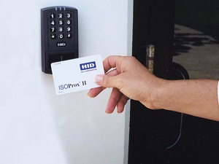

ส่วนประกอบของ Access Control System

1.บัตรผ่านเข้าออก (Card)
ผู้ใช้ ACS แต่ละคนจะมีกุญแจประจำตัวแทนกุญแจเหล็กทั่วไปมี Key หลายแบบถูกคิดค้นขึ้นมาที่ใช้กันโดยทั่วไปแบ่งเป็น 3 ประเภทใหญ่ๆ
1.1 Cards ซึ่งผู้ถือการ์ดนั้น ๆ จะสามารถผ่านบริเวณนั้นๆ ได้โดยการ์ด แบ่งเป็น
- Magnetic Strip cards ทำด้วยพลาสติก มีแถบแม่เหล็กอยู่ด้านหลังเป็นชนิดของการ์ดที่ถูกใช้มากที่สุด โดยข้อมูลจะถูกบันทึกแบบ Binary ลงบนแถบแม่เหล็ก Magnetic Strip จะมี 2 แบบคือ Standard และ Hi-Co ซึ่งแบบหลังจะถูกใช้มากกว่าเนื่องจากมีการเคลือบแถบแม่เหล็กด้วยความหนามากกว่าปกติถึง 13 เท่า ทำให้ทนทานต่อการใช้มีอายุการใช้งานนานกว่า

-Proximity Cards เป็นการ์ดซึ่งมีวงจร passive ในตัว เมื่ออยู่ใกล้ Reader ตัว Reader จะส่ง
Radio Frequency ออกมาและการ์ดจะส่งรหัสที่ไม่ซ้ำกันถึง 17 ล้านใบ จึงยากต่อการปลอมแปลง อีกทั้งไร้การสัมผัสทำให้อายุการใช้งานสามารถรับประกันได้ตลอดชีพ
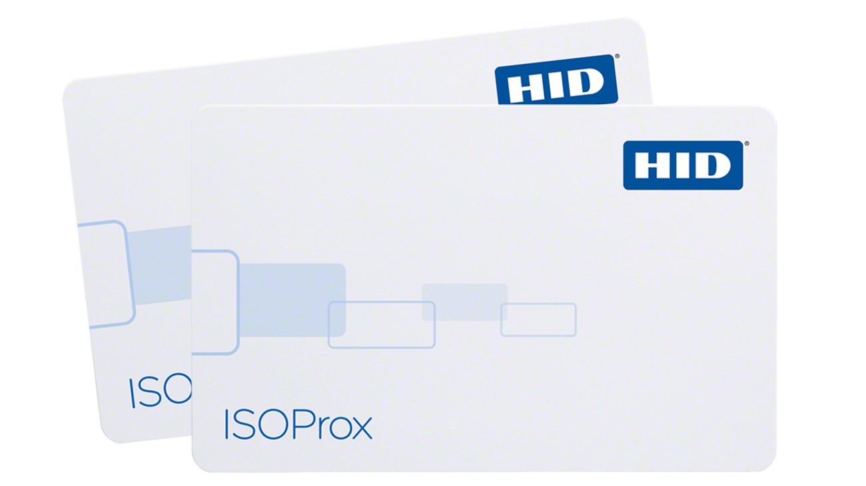

1.2 Personal Feature Identification(PFI) หรือ Biometric Systems ระบบนี้จะต่างจากการใช้Cards แต่จะใช้อวัยวะต่างๆของบุคคลเพื่อที่จะตรวจสอบก่อนอนุญาตเข้าออกบริเวณ PFI ปัจจุบันได้รับความนิยมมากขึ้น เนื่องจากระบบการตรวจสอบจะเฉพาะเจาะจงสำหรับบุคคลเท่านั้น ไม่เหมือนกรณีของบัตรหากใครได้รับบัตรไปแม้จะเป็นบุคคลที่ไม่ถูกต้องก็สามารถเข้าไปได้ ส่วนใหญ่จะใช้กับระบบ High Security แต่อย่างไรก็ตามระบบ PFI ยังมีข้อผิดพลาดอยู่โดยเฉลี่ย ประมาณ 0.01% (10000) ระบบ PFIที่นิยมใช้ได้แก่

-Fingerprinting mechanical reader
ระบบนี้ทำการเก็บข้อมูลลายนิ้วมือ ในรูป dot matrix เมื่อผู้ได้รับอนุญาตนำนิ้วมือเข้าเครื่องอ่าน เครื่องจะตรวจสอบกับข้อมูลที่มีอยู่เพื่อการ process ต่อไป หากนิ้วมือมีแผลอาจทำให้ระบบไม่สามารถตรวจสอบได้อย่างถูกต้อง แต่อย่างไรก็ตามในบรรดาระบบ PFI ระบบตรวจสอบลายนิ้วมือก็มีการนำมาใช้มากที่สุด
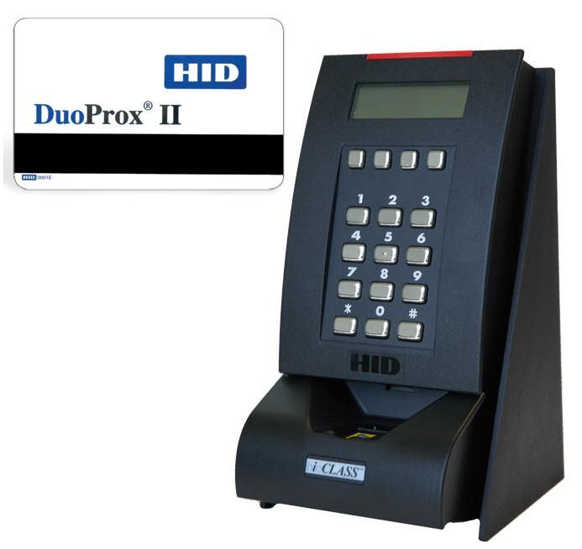

-hand geometry จะใช้ตรวจสอบลักษณะของฝ่ามือ ซึ่งสามารถตรวจสอบได้ทั้งระบบ 3 มิติ และ 2 มิติ

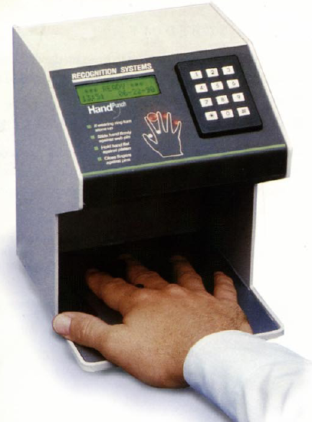

-speech verification ใช้ตรวจสอบเสียงโดยใช้ประโยคสั้นๆ และตรวจสอบกับฐานข้อมูล โดยมีการกดรหัสเพื่อตรวจสอบด้วย
-Eye retina system เป็นระบบความปลอดภัยสูงสุดโดยใช้การตรวจสอบ retina ในตา โดยใช้ แก้ว infrared scan และเปรียบเทียบ

1.3 Alphanumeric Codes หมายถึงรหัสซึ่งใช้กดบนแป้น ซึ่งรหัสเหล่านี้หากกดถูกต้องระบบก็จะส่งสัญญาณเพื่อไป process ต่อไป ระบบรหัสในบางครั้งอาจใช้เสริมกับระบบ Cards และ PFI เพื่อเพิ่มความปลอดภัย

2. Key or Card Raders
Key หรือ Card Readers จะต้องสอดคล้องกับระบบที่ใช้อยู่ โดย Readers จะทำการอ่านข้อมูลและส่งข้อมูลนั้นไป process ที่ controller ในกรณีของ PFIจะทำการ Process บางส่วนก่อน โดย readers มีทั้งระบบ indoor หรือ outdoor

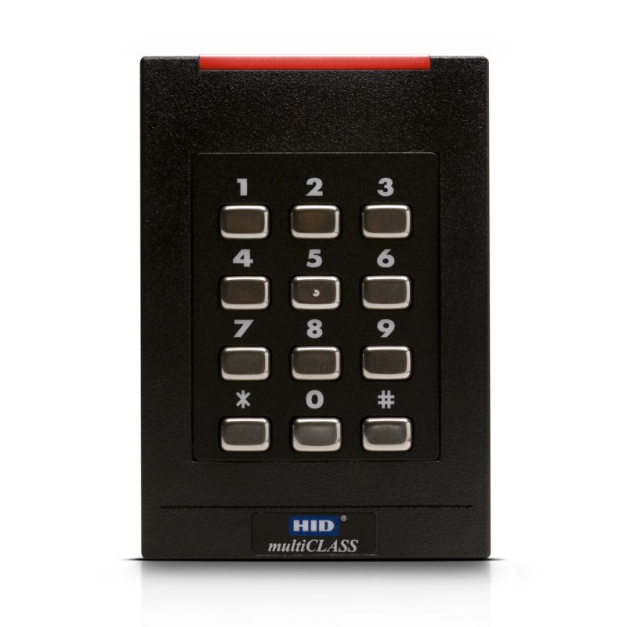

3.Controller
เป็นส่วนประมวลผลของระบบ ACS controllerจะได้รับข้อมูลจากส่วนต่างๆ ของ ACS แล้วนำมาประมวลผลเพื่อสั่งการเช่น ปิด/เปิดประตู, Alarm และอื่นๆ ระบบ ACS จะต้องมีการโปรแกรม ผู้มีสิทธิ์เข้าออก,เงื่อนไขต่างๆ, เวลาที่ประตูปิด-เปิด เป็นต้น
สำหรับ Controller ที่ใช้กับ Single door ส่วนใหญ่เราสามารถกดรหัสเพื่อการโปรแกรมได้เลย แต่เงื่อนไขการโปรแกรมจะไม่ซับซ้อน และส่วนใหญ่ Controller เป็นตัวเดียวกับ Readers. ในอนาคตหากต้องมีการขยายระบบจะต้องเลือก Controller ที่มีความสามารถขยายได้

ส่วน Controller ที่ใช้กับระบบ Multiple – door จะมี Hardwareที่ต่อได้ตั้งแต่ 2, 4, 6, 8, 10, 12 ประตูและสามารถต่อเป็นระบบโดย Network RS-485,RS-232 ถึงหลายร้อยประตูได้ โดยจะต่อเข้ากับ PC เพื่อProgram ระบบ Software จะ run บน PC(Windows) เพื่อช่วยให้ง่ายต่อการโปรแกรม โปรแกรมมีความสามารถ ในการแก้ข้อมูลการเข้าออกตลอดเวลา, สามารถเพิ่ม Card, ลด Card, การโปรแกรมวันหยุด, ช่วงเวลาเข้าออกAlarm, Interface กับระบบ CCTV ลิฟต์ และมีระบบ Reporting อย่างละเอียด

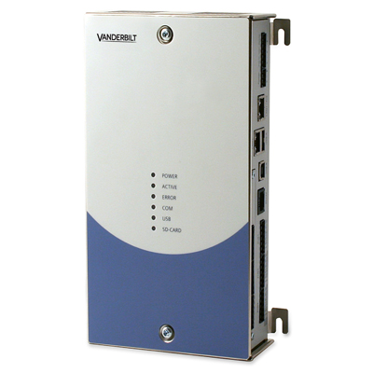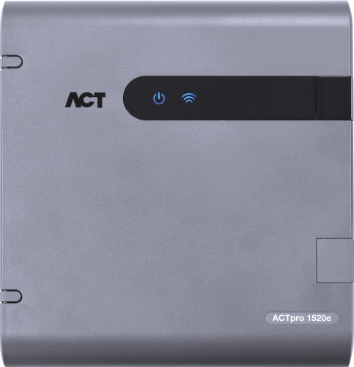

ระบบโปรแกรม เป็นส่วนสำคัญมากในระบบ ACS การเลือกระบบ ACS จึงต้องดูถึงโปรแกรมเป็นหลักให้เข้ากับความต้องการในการใช้ หากเลือกโปรแกรมผิดจะไม่สามารถใช้งานตามความต้องการได้เลย

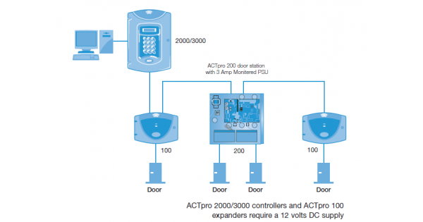

4.Lock System
ระบบ lockประตูถือเป็นระบบที่ควบคุมด้วยไฟฟ้า เพื่อทำการเปิด/ปิดประตูแทน lockปกติ มีหลายแบบให้เลือกตามชนิดของประตู ที่นิยมใช้มี 3ประเภทใหญ่ๆ
-Electro magnetic Locks ใช้แรงดึงดูดของสนามแม่เหล็ก จะประกอบด้วย 2 ส่วนคือ Electro magnet ซึ่งติดอยู่กับขอบประตุ และ Armature ซึ่งติดอยู่กับประตูเมื่อมีกระแสไฟฟ้าผ่าน(12or24VDC) Electro magnet จะสร้างสนามแม่เหล็ก เมื่อประตูปิดแล้วจะยึดอย่างแน่นหนา

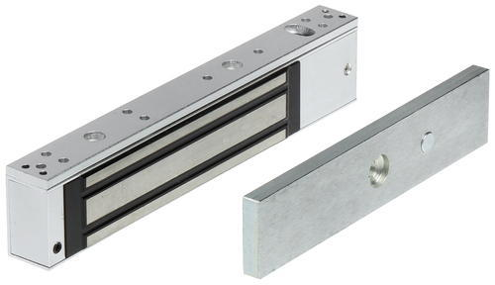

-Electro mechanical Locks(Drop Bolt) เป็นระบบ lock ที่มีความปลอดภัยสูง โดยจะมี rod mechanism ซึ่งจะถูกกำหนดให้ทำงานโดย magnetic solenoid เมื่อได้รับกระแสไฟฟ้า rod จะถูกยื่นไปเข้าในประตูทำให้การล็อคเป็นไปอย่างแน่นหนา

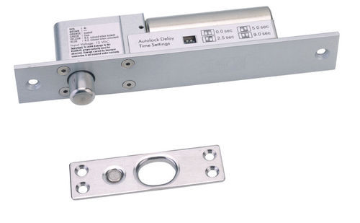

-Electric Strikes, Door Strikes เป็นระบบ lockที่สามารถใช้ได้กับ lock ที่มีอยู่ปกติได้เช่น ลูกบิด หรือติดตั้งใหม่ เป็นระบบที่ราคาไม่แพงและถูกใช้มากที่สุด

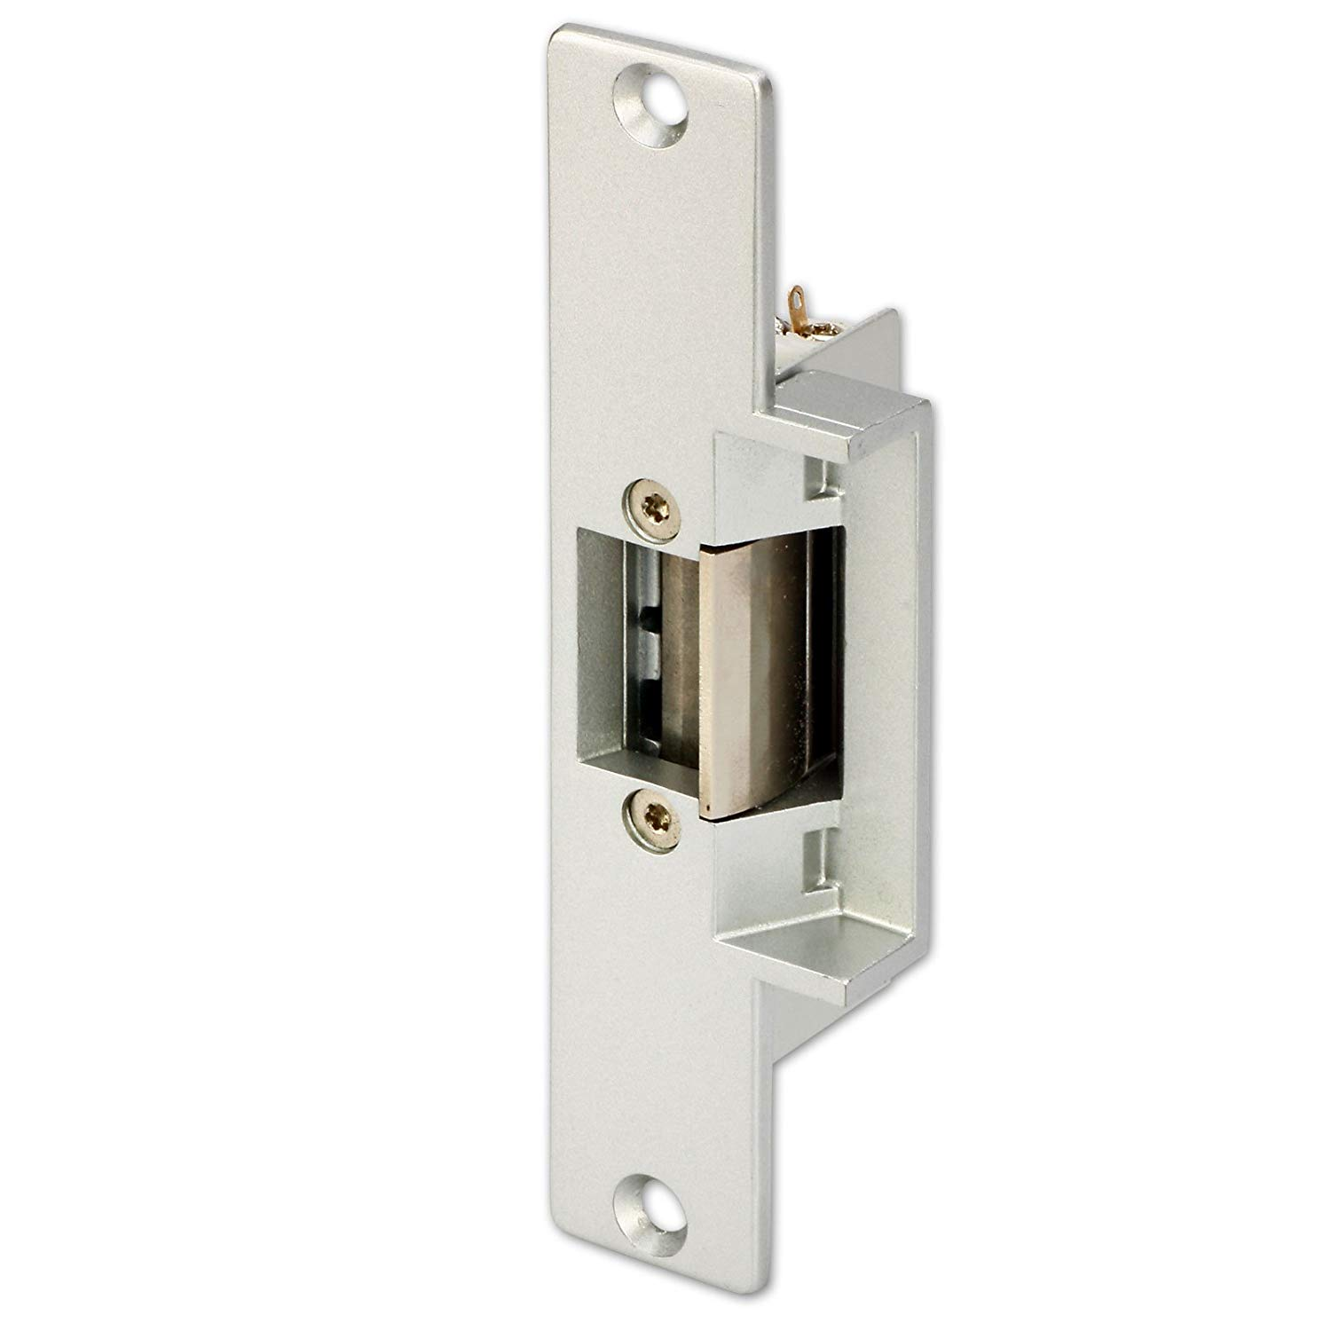

5. Signal Wiring
การเลือกสายในการใช้กับ ACS จะขึ้นอยู่กับระบบของผู้ผลิตแต่ละบริษัทฯ รวมถึงความต้องการในการควบคุมประตูเหล่านั้นด้วย อาจเริ่มด้วยสาย 2 เส้น จนถึง 16 เส้น



6. Exit Switch
สวิตซ์กดเพื่อคลายล็อคประตูจะมีอยู่หลายรูปแบบขึ้นอยู่กับลักษณะการใช้งานและพื้นที่ๆ จะติดตั้งสวิตซ์
ควรเลือกสวิตซ์ที่มีความแข็งแรงทนต่อการใช้งาน เพราะสวิตซ์จะถูกใช้งานมากถ้าสวิตซ์ไม่มีคุณภาพพออายุการใช้งานก็จะน้อยอาจเกิดปัญหาได้ในกรณีที่สวิตซ์ประตูเกินเสียในขณะที่จะออกจากประตู

